Додаток 6
до пункту 3.3 Положення про ідентифікацію та реєстрацію овець і кіз

Зразок бирки вушної для ідентифікації овець і кіз

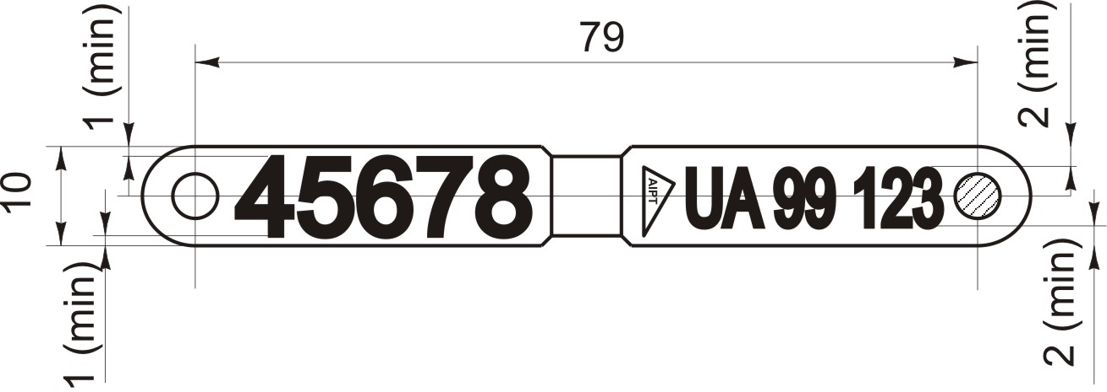
- Колір бирки: для овець – жовтий
для кіз – світло-зелений
- логотип державного підприємства „Агентство з ідентифікації і реєстрації тварин”;
- позиції 1, 2 ідентифікаційного номера – літерний код країни, де тварину ідентифіковано;
- позиції 3, 4 ідентифікаційного номера – цифровий код області, де тварину ідентифіковано;
- позиції 5-7 ідентифікаційного номера – три перших цифри номера тварини;
- позиції 8-12 ідентифікаційного номера – п‘ять останніх цифр номера тварини (робочий номер)

 | Товщина ліній | Висота знаків
 | Товщина ліній | порожниста частина |  | вхідна частина
 | maximum | minimum | maximum | minimum | maximum
Код країни | 1,0 мм | х | х | 5,5 | 6,0
П‘ять перших цифр ідентифікаційного номера | 1,0 мм | х | х | 5,5 | 6,0
П‘ять останніх цифр ідентифікаційного номера | 1,5 мм | 7,5 | 8,0 | х | х
- відступи від країв бирки до маркування 1 мм;
- інтервал між символами 1 мм.

Начальник Департаменту ринків
продукції тваринництва з Головною
державною племінною інспекцією Д.М. Микитюк

